СОДЕРЖАНИЕ

ВВЕДЕНИЕ 4

1 АНАЛИЗ ПРЕДМЕТНОЙ ОБЛАСТИ И ПРОЕКТИРОВАНИЕ 6

1.1 Постановка задачи. 6

1.2 Анализ бизнес-процессов предметной области. 6

1.3 Входная и выходная информация и документация. 7

2 ПРОЕКТИРОВАНИЕ СТРУКТУР ХРАНЕНИЯ И ДВИЖЕНИЯ ИНФОРМАЦИИ 9

2.1 Реализация справочников, документов, регистров. 9

3 ПРОЕКТИРОВАНИЕ ФОРМ И ОТЧЁТОВ 17

3.1 Реализация отчетов и диаграмм 17

4 РЕАЛИЗАЦИЯ ДОПОЛНИТЕЛЬНЫХ ВОЗМОЖНОСТЕЙ 19

4.1 Реализация прочих компонентов информационной системы 19

ЗАКЛЮЧЕНИЕ 21

СПИСОК ИСПОЛЬЗОВАННЫХ ИСТОЧНИКОВ 22

ВВЕДЕНИЕ

В условиях стремительного развития технологий и жесткой конкуренции на рынке реклама становится одним из ключевых факторов успеха компании. Эффективное управление рекламной деятельностью позволяет компаниям привлекать новых клиентов, увеличивать объемы продаж и укреплять свои позиции на рынке. Однако организация таких процессов требует значительных ресурсов, включая временные затраты, внимательное планирование и анализ данных.

Для упрощения и оптимизации процессов управления рекламой всё чаще применяются автоматизированные системы. Такие системы позволяют систематизировать данные, минимизировать влияние человеческого фактора, повышать точность учета и обеспечивать доступ к аналитической информации в реальном времени.

Платформа 1С зарекомендовала себя как мощный инструмент для автоматизации бизнес-процессов в самых разных сферах деятельности. Её гибкость и широкие возможности делают её идеальным выбором для создания систем управления рекламной деятельностью[1].

Целью данного проекта является разработка конфигурации на платформе 1С, которая позволяет автоматизировать процессы, связанные с рекламными кампаниями, учетами затрат, выручки, начислением зарплат, а также взаимодействием с клиентами. Система предоставляет удобный и интуитивно понятный интерфейс для работы пользователей, инструменты для анализа данных и формирует отчёты, необходимые для принятия управленческих решений.

Реализация данного проекта обеспечивает упрощение ежедневных операций сотрудников и менеджеров, повышение эффективности управления рекламной деятельностью, возможность прогнозирования и анализа ключевых показателей, оптимизацию финансовых затрат.

# АНАЛИЗ ПРЕДМЕТНОЙ ОБЛАСТИ И ПРОЕКТИРОВАНИЕ

## Постановка задачи.

Тема курсового проекта: «Разработка конфигурации 1С: для управления рекламными компаниями».

Цель курсового проекта заключается в реализации программного приложения для автоматизации процессов управления рекламной деятельностью, включая учет клиентов, сотрудников, рекламной продукции, заказов, расходов и выручки. Данное программное обеспечение (далее – ПО) должно иметь простой и удобный интерфейс.

Задачи:

1. Изучить предметную область;
2. Спроектировать ПО на платформе «1С:Предприятие»;
3. Реализовать ПО на встроенном языке 1С;
4. Проверить работоспособность ПО.

## Анализ бизнес-процессов предметной области.

Анализ бизнес-процессов предметной области для учета работы компании, занимающейся управлением рекламной деятельностью, включает в себя изучение всех этапов, необходимых для организации и выполнения рекламных кампаний. Этот процесс помогает оптимизировать операции и повысить общую эффективность работы компании[2].

Основные этапы анализа

1. Описание предметной области
   * Компания занимается управлением рекламными кампаниями для различных клиентов. Основная цель — эффективное использование рекламного бюджета, повышение узнаваемости брендов и увеличение продаж через успешные рекламные кампании.
2. Определение функций и задач
   * Основные функции компании включают организацию рекламных кампаний, работу с клиентами, поставщиками рекламных услуг и материалов, а также продажу рекламной продукции. Задачи могут варьироваться от планирования и запуска рекламных кампаний до анализа результатов и корректировки стратегий для достижения лучших результатов.
3. Организация бизнес-процессов. В компаниях, занимающихся рекламной деятельностью, ключевыми бизнес-процессами являются:
   * Управление рекламными кампаниями;
   * Планирование и управление расходами на рекламу;
   * Взаимодействие с клиентами и партнерами;
   * Заказ и учёт рекламных материалов и продукции;
   * Обработка заказов на рекламные кампании;
   * Расчёты и начисление оплаты сотрудникам;
4. Информационные системы

Важным аспектом является внедрение информационных систем для автоматизации процессов, таких как учёт заказов на рекламные кампании, управление выручкой и расходами, а также расчёт и учёт заработной платы сотрудников. Это позволяет ускорить работу, повысить точность данных и снизить затраты на выполнение рутинных операций.

Анализ бизнес-процессов компании, занимающейся рекламной деятельностью, позволяет выявить ключевые области, требующие улучшения, и разработать стратегии для оптимизации и повышения конкурентоспособности. Внедрение современных информационных систем и автоматизация процессов играют важную роль в достижении этих целей.[3]

## Входная и выходная информация и документация.

Входная информация:

* + Данные для заполнения справочников и документов, включая информацию о клиентах, рекламных кампаниях, продукции, сотрудниках, поставщиках рекламных материалов.
  + Информация о стоимости рекламных услуг и продукции.

Выходная информация:

* + Итоговые суммы заказов на рекламные кампании.
  + Данные о выручке и расходах по каждой кампании.
  + Подсчет остаточной суммы на счетах компании после выполнения рекламных мероприятий.
  + Отчёты по эффективности рекламных кампаний и востребованности продукции.

# ПРОЕКТИРОВАНИЕ СТРУКТУР ХРАНЕНИЯ И ДВИЖЕНИЯ ИНФОРМАЦИИ

## Реализация справочников, документов, регистров.

Справочники — это прикладные объекты, предназначенные для хранения данных с одинаковой структурой, которые могут использоваться в различных частях системы. Они представляют собой список элементов, которые используются для классификации и группировки данных[4].

В данном проекте были созданы следующие справочники:

* + Виды рекламной продукции: этот справочник используется для хранения информации о различных видах рекламной продукции, которые могут быть использованы в рекламных кампаниях. Каждый элемент справочника имеет два ключевых реквизита: Категория и Описание. Категория определяет тип продукции (например, баннеры, постеры, сувениры), а описание предоставляет дополнительные сведения о каждой продукции. В данном случае справочник использован для формирования заказов на конкретные виды рекламной продукции в рамках кампаний. (Рисунок 2.1.1);

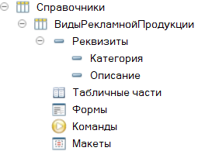

Рисунок ..1 – Справочник “Виды рекламной продукции”

* + Клиенты: используется для хранения данных о клиентах компании, которые принимают участие в рекламных кампаниях. В нем содержатся два ключевых реквизита: Имя клиента и Контактная информация. (Рисунок 2.1.2);

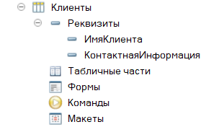

Рисунок .1.2 – Справочник “Клиенты”

* + Рекламные кампании: этот справочник хранит данные о рекламных кампаниях, проводимых компанией. Каждый элемент включает в себя такие реквизиты, как Дата начала, Дата окончания и Описание. Эти данные используются для планирования кампаний, анализа их продолжительности и оценки успешности. (Рисунок 2.1.3);

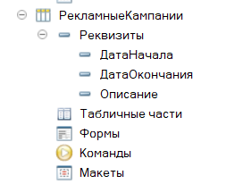

Рисунок .1.3 – Справочник “Рекламные кампании”

* + Сотрудники: содержит данные о работниках компании, которые могут быть связаны с рекламными кампаниями (например, менеджеры, специалисты по контенту и т.д.). В нем есть такие реквизиты, как Тарифная ставка и Контактная информация. (Рисунок 2.1.4);

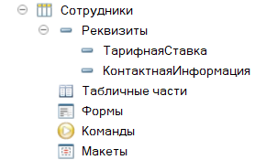

Рисунок .1.4 – Справочник “Сотрудники”

Документы — это прикладные объекты системы, предназначенные для отражения хозяйственных операций, например, заказов, отчетов, расчетов и других событий. Документы позволяют создавать записи, которые изменяют состояние данных в системе, например, уменьшение остатков товаров, начисление зарплаты и т.д. Каждый документ в 1С может включать различные реквизиты и табличные части, где фиксируются дополнительные данные, такие как количество товаров, сумма, описание и т.п.

Примеры документов, реализованных в системе:

* + Заказ на рекламную кампанию: этот документ регистрирует заказ, связанный с рекламной кампанией. Он включает несколько важных реквизитов, таких как Клиент (ссылка на справочник "Клиенты"), Рекламная кампания (ссылка на справочник "Рекламные кампании") и Сумма (общая сумма заказа). В табличной части документа фиксируются все виды рекламной продукции, заказанные клиентом, с указанием их количества и цены. При записи документа система автоматически рассчитывает итоговую сумму заказа. (Рисунок 2.1.6)

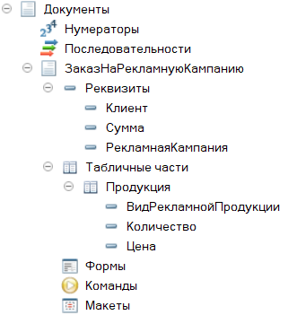

Рисунок .1.6 – Документ «Заказ на рекламную кампанию»

* + Начисление зарплаты: этот документ используется для расчета и начисления зарплаты сотрудникам, работающим в рекламной компании. Он включает данные о сотрудниках (ссылка на справочник "Сотрудники"), а также сумму начислений. (Рисунок 2.1.7)

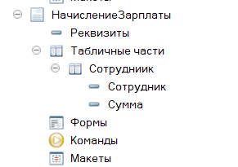

Рисунок 2.1.7-Документ «Начисление зарплаты»

* + Расходы: используется для учета затрат на рекламные кампании. Он включает такие реквизиты, как Сумма (общие расходы) и Рекламная кампания (ссылка на справочник "Рекламные кампании"). В нем фиксируются все затраты, связанные с проведением рекламных мероприятий, такие как закупка продукции, оплата труда сотрудников и прочее. (Рисунок 2.1.8)

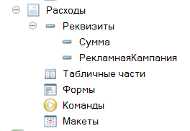

Рисунок 2.1.8-Документ «Расходы»

Регистры — это объекты, которые позволяют хранить и обрабатывать информацию о состоянии ресурсов, остатков и оборотов по различным объектам учета. Регистры в 1С могут быть накопительными (накапливают данные за определенный период) или остаточными (фиксируют текущие остатки на определенный момент времени). Они позволяют формировать аналитическую информацию и строить отчеты, основанные на реальных данных.

Примеры регистров, реализованных в системе:

* + Востребованность продукции: регистр используется для учета продукции, которая была заказана в рамках рекламных кампаний. Он фиксирует количество каждого типа продукции, который использовался или был заказан. Регистры востребованности позволяют отслеживать, какие виды продукции пользуются наибольшим спросом (Рисунок 2.1.9);
  + Выручка: регистр учета выручки фиксирует все доходы и расходы, полученные от рекламных кампаний и затраченные для данной кампании. Он также может быть использован для анализа прибыльности каждой кампании (Рисунок 2.1.10);
  + Начисление зарплаты: регистр "Начисление зарплаты" используется для учета всех начисленных сумм по сотрудникам. Этот регистр помогает отслеживать информацию о выплатах и расходах на зарплату, что важно для бухгалтерского учета и анализа затрат на персонал (Рисунок 2.1.11);

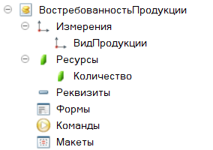

Рисунок 2.1.9-Регистр накопления «Востребованность продукции»

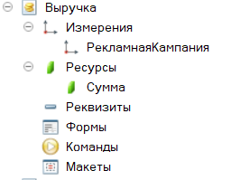

Рисунок 2.1.10-Регистр накопления «Выручка»

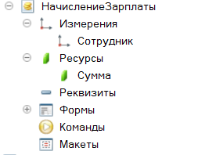

Рисунок 2.1.11-Регистр накопления «Начисление Зарплаты»

Движения в 1С — это механизмы, которые фиксируют изменения данных, происходящие в результате выполнения различных операций. Они отражают изменения состояния ресурсов, остатков и оборотов в регистрах накопления, а также позволяют отслеживать взаимосвязь между документами и их последствиями в учете.

Каждое движение записывается в соответствующий регистр, который может быть связан с конкретным документом, операцией или событием. Например, при проведении документа "Заказ на рекламную кампанию" создаются движения, которые обновляют состояние остатков продукции, начисляют суммы для учета выручки и расходуют средства для учета затрат.

Примеры движений в системе:

* + Движения при проведении заказа на рекламную кампанию: когда создается и проводится документ "Заказ на рекламную кампанию", система автоматически генерирует движения в регистрах для учета продукции и выручки. В частности, для каждого вида продукции, заказанного в рамках кампании, создается движение в регистре "Востребованность продукции", что позволяет отслеживать количество заказанных товаров. В результате этого движения данные о требуемом количестве продукции записываются в регистр, обновляя состояние остатков. Это также позволяет системе учитывать, сколько продукции было заказано в рамках рекламных кампаний.

Реализация движения представлена на Рисунке 2.1.12

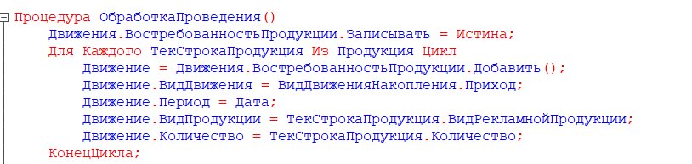

Рисунок 2.1.12-Код обработки проведения документа” Заказ на рекламную кампании”

* + Движения при начислении зарплаты: когда документ "Начисление зарплаты" проводится, система генерирует движения для учета начисленных сумм по каждому сотруднику в регистре "Начисление зарплаты". Эти движения фиксируют изменения в учете зарплаты, что важно для расчетов и формирования отчетности.

Реализация движения представлена на Рисунке 2.1.13

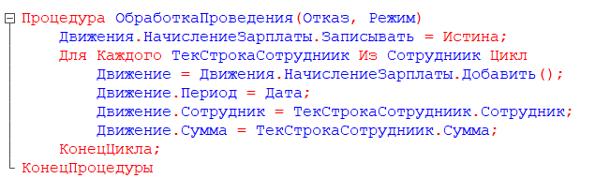

Рисунок 2.1.13-Код обработки проведения документа

”Начисление зарплаты”

* + Движения по расходам: когда документ "Расходы" проводится, создаются движения для учета затрат, связанных с рекламной кампанией, в регистре "Выручка". Эти движения отражают списание средств, необходимых для проведения кампаний.

Реализация движения представлена на Рисунке 2.1.14

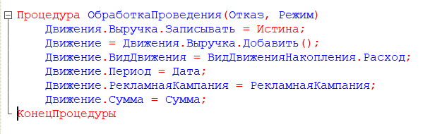

Рисунок 2.1.14-Код обработки проведения документа

” Расходы”

# ПРОЕКТИРОВАНИЕ ФОРМ И ОТЧЁТОВ

## Реализация отчетов и диаграмм

Отчеты и диаграммы предоставляют пользователям наглядную информацию о результатах рекламных кампаний и финансовых показателях. Отчеты могут быть в виде таблиц или графиков для удобства восприятия.

* + Отчет "Востребованность продукции": отображает количество продукции по категориям, помогая менеджерам принимать решения о закупках. Схема компоновки данных данного отчёта (Рисунок 3.1.1)

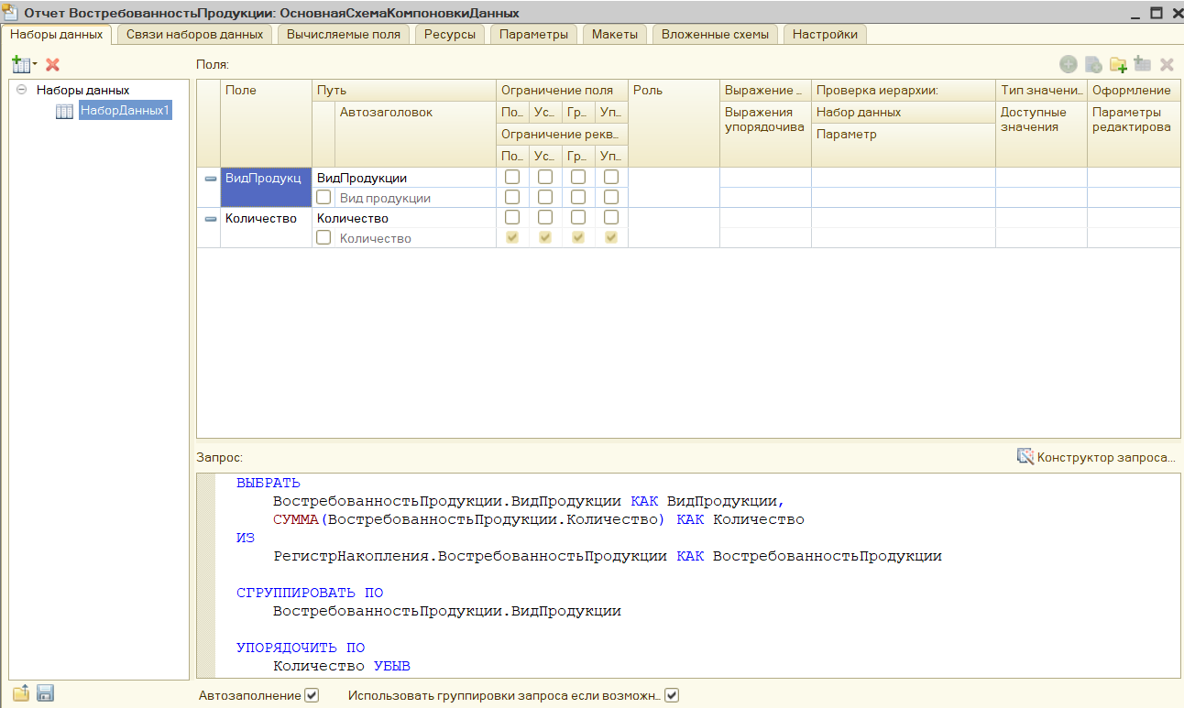

Рисунок .1.1 – Основная схема компоновки данных в отчете «Востребованность продукции»

* + Отчет "Выручка за период": содержит информацию о доходах от рекламных кампаний за определённый период. Схема компоновки данных данного отчёта (Рисунок 3.1.2)

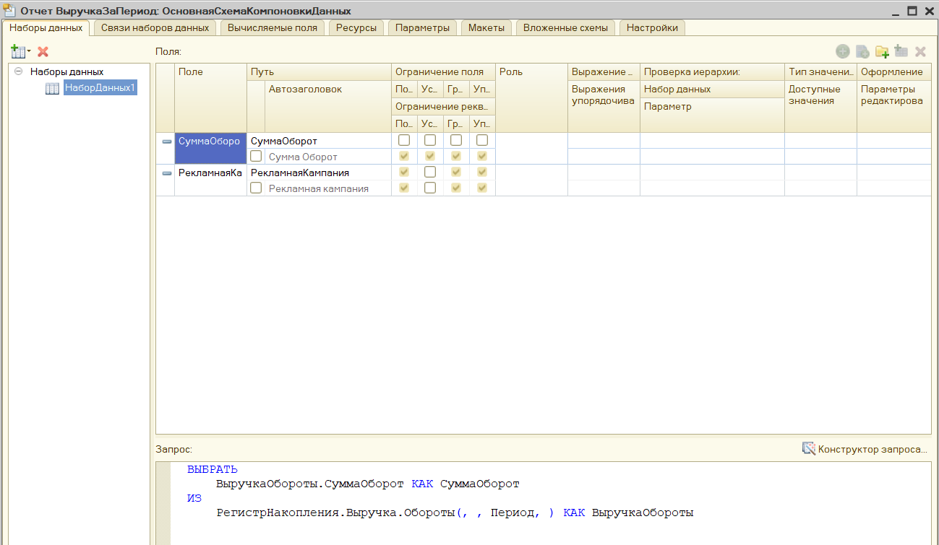

Рисунок .1. – Основная схема компоновки данных в отчете «Выручка за период»

* + Отчет "Зарплата": помогает отслеживать начисления зарплат по сотрудникам за определённый период. Схема компоновки данных данного отчёта (Рисунок 3.1.3)

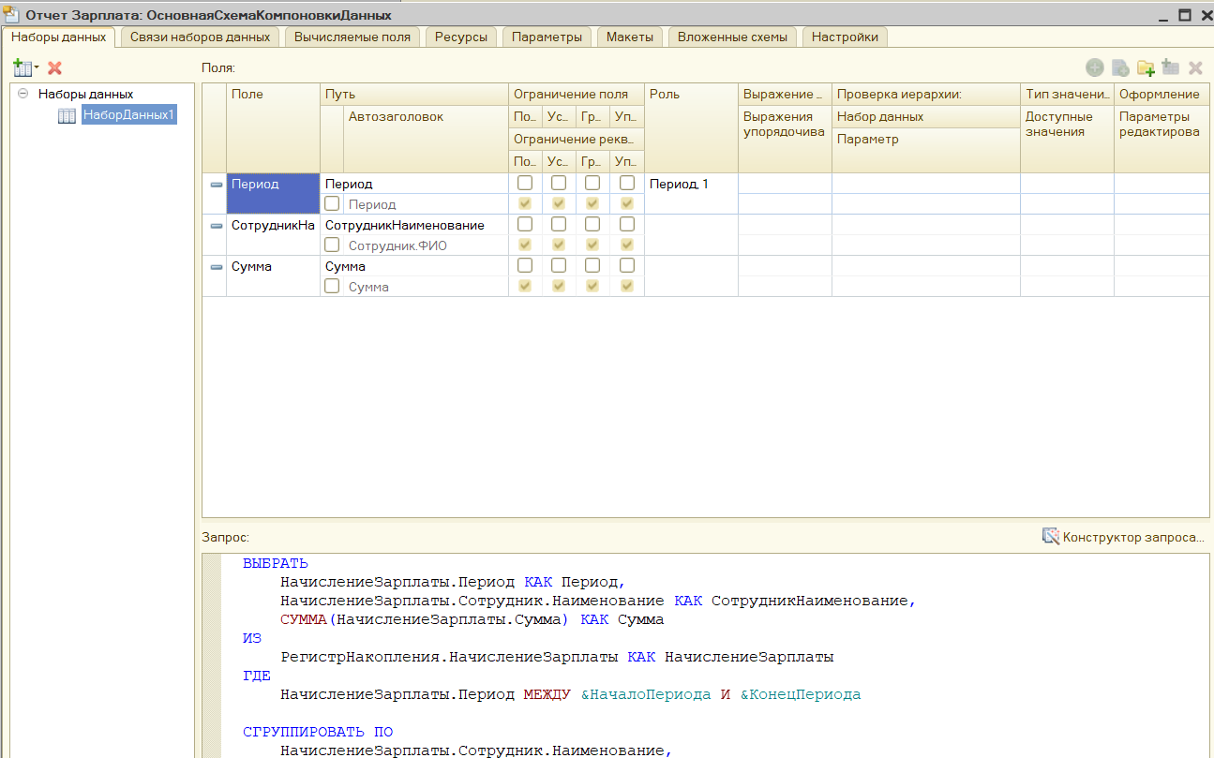

Рисунок .1.3 – Основная схема компоновки данных в отчете «Зарплата»

# РЕАЛИЗАЦИЯ ДОПОЛНИТЕЛЬНЫХ ВОЗМОЖНОСТЕЙ

* 1. Реализация прочих компонентов информационной системы

Роли пользователей:

Система поддерживает различные роли пользователей с разграничением прав доступа. Каждая роль имеет доступ к определенным функциям системы в зависимости от обязанностей и уровня ответственности пользователя[4]. В данном проекте предусмотрены следующие роли(Рисунок 4.1.1):

1. Администратор:
   * Имеет полный доступ ко всем данным и функционалу системы.
   * Может настраивать права доступа других пользователей и изменять конфигурацию системы.
   * Управляет справочниками, документами и регистрам, а также может генерировать отчеты и настраивать их.
2. Менеджер по рекламе:
   * Доступ к созданию и редактированию рекламных кампаний и заказов на данные кампании.
   * Может просматривать и анализировать отчеты по эффективности кампаний.
   * Не имеет доступа к финансовым данным, таким как зарплаты сотрудников или расчет расходов.
3. Бухгалтер:
   * Управляет начислениями зарплат и учетом.
   * Имеет доступ к отчетам по финансовым операциям, но не может изменять данные о рекламных кампаниях или продуктах.

Вычисление суммы заказа:

Для корректного вычисления суммы заказа в системе используется следующий алгоритм (Рисунок 4.1.1):

1. Каждая строка в документе "Заказ на рекламную кампанию" представляет собой заказ на определенный вид продукции с количеством и ценой.
2. Система автоматически вычисляет общую сумму заказа по каждому виду продукции и суммирует эти данные в поле "Сумма заказа".

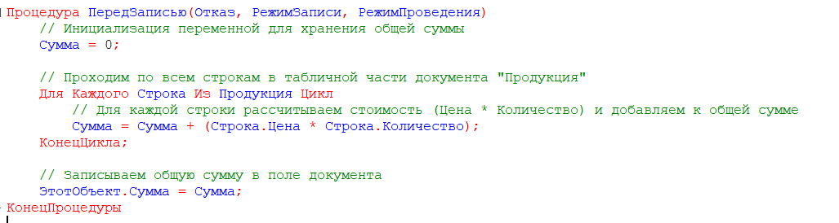

Рисунок 4.1.1 - Код для расчета суммы заказа

ЗАКЛЮЧЕНИЕ

Разработанная система автоматизирует управление рекламной деятельностью, предоставляя гибкие инструменты для учёта клиентов, сотрудников, заказов, доходов и расходов. Это позволяет повысить эффективность работы, сократить количество ошибок и ускорить обработку данных. Внедрение системы значительно улучшает качество обслуживания клиентов, повышает прозрачность расчетов и упрощает анализ деятельности компании.

Проект продемонстрировал возможности платформы 1С для создания эффективных инструментов для автоматизации управления рекламной деятельностью, которые можно адаптировать для различных бизнес-процессов в разных отраслях.[5]

Поставленные задачи проекта были реализованы: изучена предметная область, спроектировано ПО на платформе «1С:Предприятие», реализовано программное обеспечение на встроенном языке 1С, проверена работоспособность ПО.

Итогом разработки стала программа, представляющая собой автоматизированное приложение для управления рекламной деятельностью направленное на решения широкого спектра задач автоматизации учета и управления. Разработанная система полезна для компаний, которые стремятся улучшить организацию своей работы и повысить производительность, обеспечивая себе преимущества на рынке [4, 3].

СПИСОК ИСПОЛЬЗОВАННЫХ ИСТОЧНИКОВ

1. 1С:Предприятие 8. Система программ [Электронный ресурс]. Режим доступа: https://v8.1c.ru/.
2. Рекламный бизнес [Электронный ресурс]. – Режим доступа: https://advertising-guide.ru/.
3. Хрусталева, Е.Ю. 101 совет начинающим разработчикам в системе «1С:Предприятие 8». – Москва: ООО «1С-Паблишинг», 2015. – 211 с.
4. Радченко, М.Г., Хрусталева, Е.Н. 1С:Предприятие 8.3. Практическое пособие разработчика. Примеры и типовые приёмы. – Москва: ООО «1С-Паблишинг», 2013. – 963 с.